附件3

**国家科技型中小企业评价明白纸**

（天津市滨海新区科学技术局2025年7月汇编）

一、企业应具备哪些条件？

**（一）基本条件（以下5项需同时满足）**

**1.境内注册：**在中国境内（不包括港、澳、台地区）注册成立或依照外国（地区）法律成立但实际管理机构在中国境内的会计核算健全、实行查账征收并能够准确归集研发费用，并缴纳企业所得税的居民企业。

**2.规模限制：**职工总数≤500人、年销售收入≤2亿元、资产总额≤2亿元。

**3.禁入行业：**企业所在行业不属于国家发展改革委员会《产业结构调整指导目录》规定的限制类和淘汰类范围，不属于财政部、国家税务总局、科技部《关于完善研究开发费用税前加计扣除政策的通知》（财税〔2015〕119号）规定的不适用税前加计扣除政策的行业。

**4.诚信行为：**企业在上一会计年度及当年未发生重大安全、重大质量事故、严重环境违法、严重弄虚作假和科研严重失信行为，且在上一会计年度及当年未列入经营异常名录和严重违法失信企业名单。

**5.企业自评：**企业根据科技型中小企业评价指标进行综合评价所得分值不低于60分，且科技人员指标得分不得为0分。

**（二）直通车条件**

符合上述第1-4项评价条件的企业，若同时符合下列条件中的一项，不受综合评价所得分值高低限制，可直接确认符合科技型中小企业条件：

1.企业拥有有效期内高新技术企业资格证书；

2.企业近五年内获得过国家级科技奖励；

3.企业拥有经认定的省部级以上研发机构；

4.企业近五年内主导制定过国际标准、国家标准或行业标准。

**（三）评价指标**

科技型中小企业评价指标具体包括**科技人员**、**研发投入**、**科技成果**三类，满分100分。企业根据科技型中小企业评价指标进行综合评价所得分值不低于60分，且科技人员指标得分不得为0分。

**1.科技人员指标（满分20分）。**按科技人员数占企业职工总数的比例分档评价。

A.30%（含）以上（20分）

B.25%（含）-30%（16分）

C.20%（含）-25%（12分）

D.15%（含）-20%（8分）

E.10%（含）-15%（4分）

F.10%以下（0分）

**2.研发投入指标（满分50分）**。企业从（1）、（2）两项指标中选择一个指标进行评分。

（1）按企业研发费用总额占销售收入的比例分档评价。

A.6%（含）以上（50分）

B.5%（含）-6%（40分）

C.4%（含）-5%（30分）

D.3%（含）-4%（20分）

E.2%（含）-3%（10分）

F.2%以下（0分）

（2）按企业研发费用总额占成本费用支出总额的比例分档评价。

A.30%（含）以上（50分）

B.25%（含）-30%（40分）

C.20%（含）-25%（30分）

D.15%（含）-20%（20分）

E.10%（含）-15%（10分）

F.10%以下（0分）

**3.科技成果指标（满分30分）**。按企业拥有的在有效期内的与主要产品（或服务）相关的知识产权类别和数量（知识产权应没有争议或纠纷）分档评价。

A.1项及以上Ⅰ类知识产权（30分）

B.4项及以上Ⅱ类知识产权（24分）

C.3项Ⅱ类知识产权（18分）

D.2项Ⅱ类知识产权（12分）

E.1项Ⅱ类知识产权（6分）

1. 没有知识产权（0分）

二、企业通过国家科技型中小企业评价有什么好处？

**（一）延长亏损结转年限**

依据财政部 税务总局《关于延长高新技术企业和科技型中小企业亏损结转年限的通知》（财税〔2018〕76号），自2018年1月1日起，当年具备科技型中小企业资格的企业，其具备资格年度之前5个年度发生的尚未弥补完的亏损，准予结转以后年度弥补，最长结转年限由5年延长至10年。

1. **研发费用加计扣除**

科技型中小企业在研发项目中所发生的研发支出，若未形成无形资产摊销并计入，即在按照规定按实扣减的前提下，再按实际本年利润的100%在税前加计扣除。若产生无形资产摊销，将依据无形资产摊销成本200%在税前工资摊销费。

**（三）研发项目支持**

依据天津市人民政府办公厅《关于支持科技型企业高质量发展若干政策措施》（津政办规〔2025〕5号），支持国家科技型中小企业通过购置科研仪器设备、建设内设研发机构等方式，加大研发投入，提升研发能力，按实际投入情况，给予科技型中小企业最高市财政资金100万元项目支持。

三、企业申报国家科技型中小企业的评价流程是什么？

**（一）评价网址**

优质中小企业梯度培育平台https://zjtx.miit.gov.cn/选择“梯度培育-科技型中小企业”，点击“立即前往”登录办理。

**（二）评价流程**

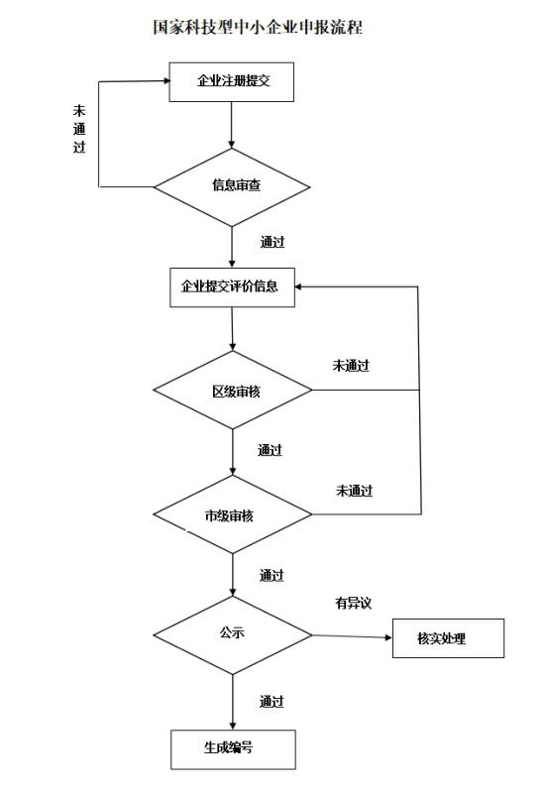图1 国家科技型中小企业申报流程

**（三）申报时间和评价有效期**

**申报时间：**2025年度评价系统于6月30日—9月30日开放，期间企业可填报信息。市科技局自7月起每月公示一次，并于10月31日前完成所有批次拟入库企业公示。

**抽查时间：**市科技局于11月1日至11月20日开展年底集中随机抽查，按照不低于5%的比例对全年入库科技型中小企业进行申请材料核验，对不符合条件的企业予以撤销编号。

**评价有效期：**科技型中小企业“登记编号”实行年度动态管理，“登记编号”从公告日起至当年12月31日前全年有效。企业应在新年度通过评价系统主动更新《科技型中小企业信息表》，经审核、公示后符合条件的，取得新年度入库“登记编号”，以便及时享受新年度国家科技型中小企业优惠政策。

四、评价工作相关要求

**（一）企业参评要求**

符合条件的中小企业按照自愿原则，登录优质中小企业梯度培育平台（https://zjtx.miit.gov.cn/）“科技型中小企业”评价系统（以下简称评价系统）注册并填报企业相关信息，上传加盖企业公章的相关佐证材料。企业须保证所填内容和提交资料准确、真实、合法、有效，不通过第三方中介机构申报。如有弄虚作假行为，取消本年度评价资格，且三年内不得参与评价。

**重要提示：**符合《科技型中小企业评价办法》入库条件的企业（主要条件：职工总数≤500人、年销售收入≤2亿元、资产总额≤2亿元等），在申请2025年度高新技术企业认定前原则上应当获得本年度科技型中小企业入库编号；对符合上述条件的2023年、2024年认定的高新技术企业，建议主动申请评价入库。

**（二）部分企业实地核查**

本年度参评企业如符合以下情况，将根据市科技局部署安排，开展实地核查：

1.职工总数为5人及以下的企业；

2.科技人员占比90%及以上，且职工总数50人及以上的企业；

3.过去三年曾有严重违法失信、撤销入库编号等情况的企业；

4.首次参评的企业。

**（三）评价机构选择**

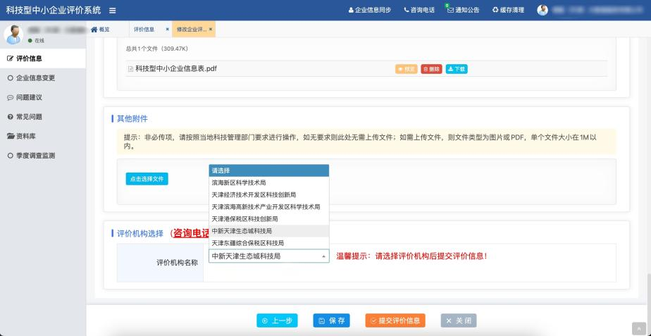图2 评价系统选择评价机构的方式

滨海新区范围内注册的企业按属地原则进行申报和受理：在天津经济技术开发区、天津港保税区、天津滨海高新技术产业开发区、天津东疆综合保税区、中新天津生态城注册的企业，分别向所在开发区科技主管部门提交评价申请材料（即在评价信息页面最下方“评价机构名称”处，依据企业注册地分别选择天津经济技术开发区科技创新局、天津港保税区科技创新局、天津滨海高新技术产业开发区科学技术局、天津东疆综合保税区科技局、中新天津生态城科技局）。在各街镇注册的企业，向滨海新区科技局提交评价申请材料（即在评价信息页面最下方“评价机构名称”处选择“滨海新区科学技术局”）。

五、国家科技型中小企业评价咨询电话

各街镇：022-63001478、022-63001475 (滨海新区科技局)；

天津经济技术开发区：022-66878909；

天津港保税区：022-24896110，022-84906361；

天津滨海高新技术产业开发区：022-83717374，022-84806277；

天津东疆综合保税区：022-25605296；

中新天津生态城：022-66328240；

市科技局：022-87890191转8505；022-58326707，022-58832963。